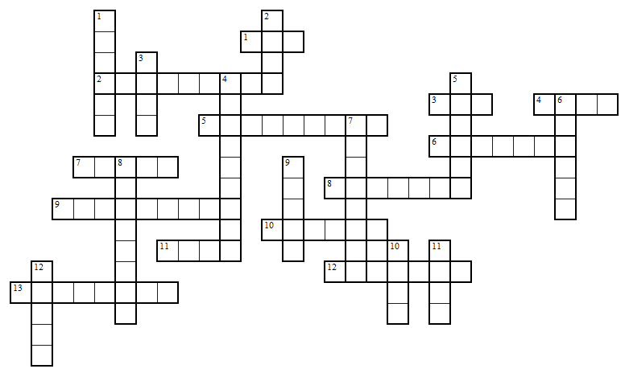 | По горизонтали: 1. Твердая вода. 2. Масса в единице объема. 3. Очень малый промежуток времени. 4. Спутник Земли. 5. Единица массы. 6. Прибор для измерения длины. 7. Мера инертности. 8. Единица времени. 9. Притяжение всех тел друг к другу. 10. Модель Земли. 11. Единица длины. 12. Лётчик – космонавт. 13. То, из чего состоят все тела.  По вертикали: 1. Прибор для определения сторон света. 2. Металл красного цвета. 3. Самое необходимое вещество на Земле. 4. Прибор для измерения скорости. 5. Наука о природе. 6. Очень сильный ветер. 7. Мельчайшая частица вещества. 8. Быстрота движения. 8. Притягивает к себе все тела. 10. Песочные, водяные, электронные … . 11. Мера взаимодействия тел. 12. Жидкое полезное ископаемое.

